Příloha č. 1 – podrobná specifikace věci
(uvedené obrázky jsou pouze ilustrativní a naznačují představu zadavatele)

Pol.  č. | Umístění | Název | Počet ks | Cena celkem v Kč bez DPH (doplní účastník) | DPH (doplní účastník) | Cena celkem v Kč včetně DPH (doplní účastník) | Maximální cena celkem v Kč (bez DPH), kterou nelze překročit
1 | Nám. Jana Palacha ½, Praha 1 | Mobilní tabule | 1 |  |  |  | 3 700,- Kč bez DPH
2 | Nám. Jana Palacha ½, Praha 1 | Tabule keramická s notovou osnovou | 1 |  |  |  | 12 188,- Kč bez DPH
3 | Hybernská 4, Praha 1 | Jednořadová kovová kartotéka | 1 |  |  |  | 4 089,- Kč bez DPH
4 | Hybernská4, Praha 1 | Křeslo | 2 |  |  |  | 4 296,- Kč bez DPH
Celkem |  |  | 5 | [doplní účastník] | [doplní účastník] | [doplní účastník] | 24 273,- Kč bez DPH
Podmínky:
1. Záruční doba 24 měsíců.
2. Dodávka zboží je včetně dopravy a montáže v místě zákazníka.
Všechny položky budou obsahovat jednoduchý a názorný návod k rozebrání a náhradě poškozených dílců/ materiálů. Rozebrání a náhradu musí být možné provádět pomocí běžného základního ručního nářadí a bez speciální kvalifikace.

1 – Mobilní tabule – 1 ks
Popis | Rozměry | Ilustrativní obrázek
materiálové provedení:  - barva tabule – bílá  - barva rámu – stříbrná  - povrch tabule – lakovaná ocel  - rám tabule – hliník s ASB hranou  požadované parametry:  - pojízdná, horizontálně otočná tabule s oboustranně magnetickým popisovatelným povrchem  - povrch odolný proti poškrábání  - s možností pevné aretace  - včetně odkládací poličky  - stojan se 4 uzamykatelnými kolečky | Výška: 90 cm  Šířka: 120 cm  Rozměrová tolerance: ± 5 % | 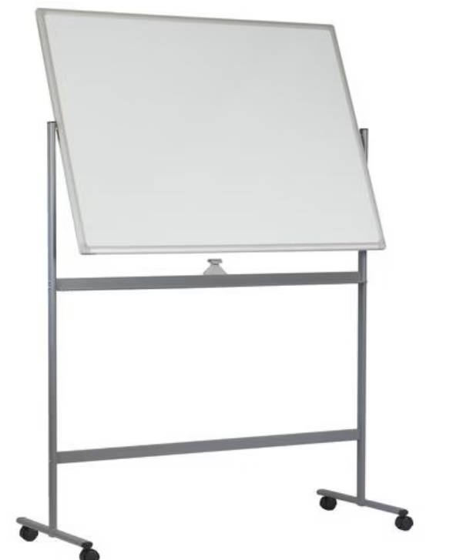

2 – Tabule keramická s notovou osnovou – 1 ks
Popis | Rozměry | Ilustrativní obrázek
materiálové provedení:  - barva tabule – bílá s černým potiskem 5 notových osnov  - barva rámu – stříbrná  - rám tabule - hliník  - typ povrchu - keramický, magnetický  požadované parametry:  - vysoce odolný keramický povrch nejvyšší kvality vhodný pro intenzivní popis fixem  - sendvičová konstrukce pro zajištění tuhosti a tím odolnosti vůči kroucení  - včetně odkládací poličky  - odolnost proti poškrábání, dobrá stíratelnost  - snadná montáž na stěnu | Výška: 120 cm  Šířka: 150 cm | 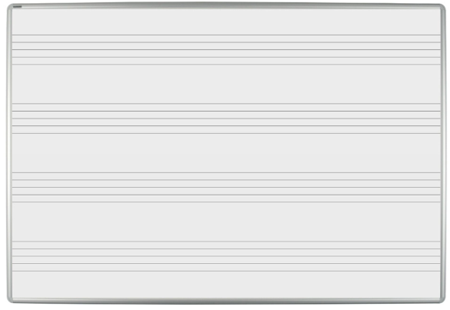

3 – Jednořadová kovová kartotéka– 1 ks
Popis | Rozměry (š x h x v) | Ilustrativní obrázek
materiálové provedení:  - kov, barva: modrá  - sokl barva: černá  - úchytky barva: stříbrná  požadované parametry:  - kovové zásuvkové skříňky s osmi zásuvkami a soklem  - centrální zámek zásuvek  - určeno pro formát A4 (210 x 297 mm) | 280 x 430 x 670 mm  Rozměrová tolerance: ± 1 % | 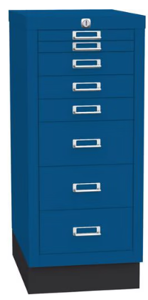

4 – Křeslo – 2 ks
Popis | Rozměry (š x h x v) | Ilustrativní obrázek
materiálové provedení:  - konstrukce: potažený dřevěný materiál  - sedák: pěna  - povrchová úprava nohou: lakovaná, matná, práškový nástřik v černé barvě  - potah: čalouněné  - materiál potahu: hladká tkanina, 100 % polyester, barva modrá sametového vzhledu s masivním prošitím  - materiál nohou: kov  požadované parametry:  - s područkami  - typ podnože: čtyřnohá | 610 x 610 x 870 mm  Výška sedu: 50 cm  Hloubka sedu: 43 cm  Rozměrová tolerance: ± 1 % | 